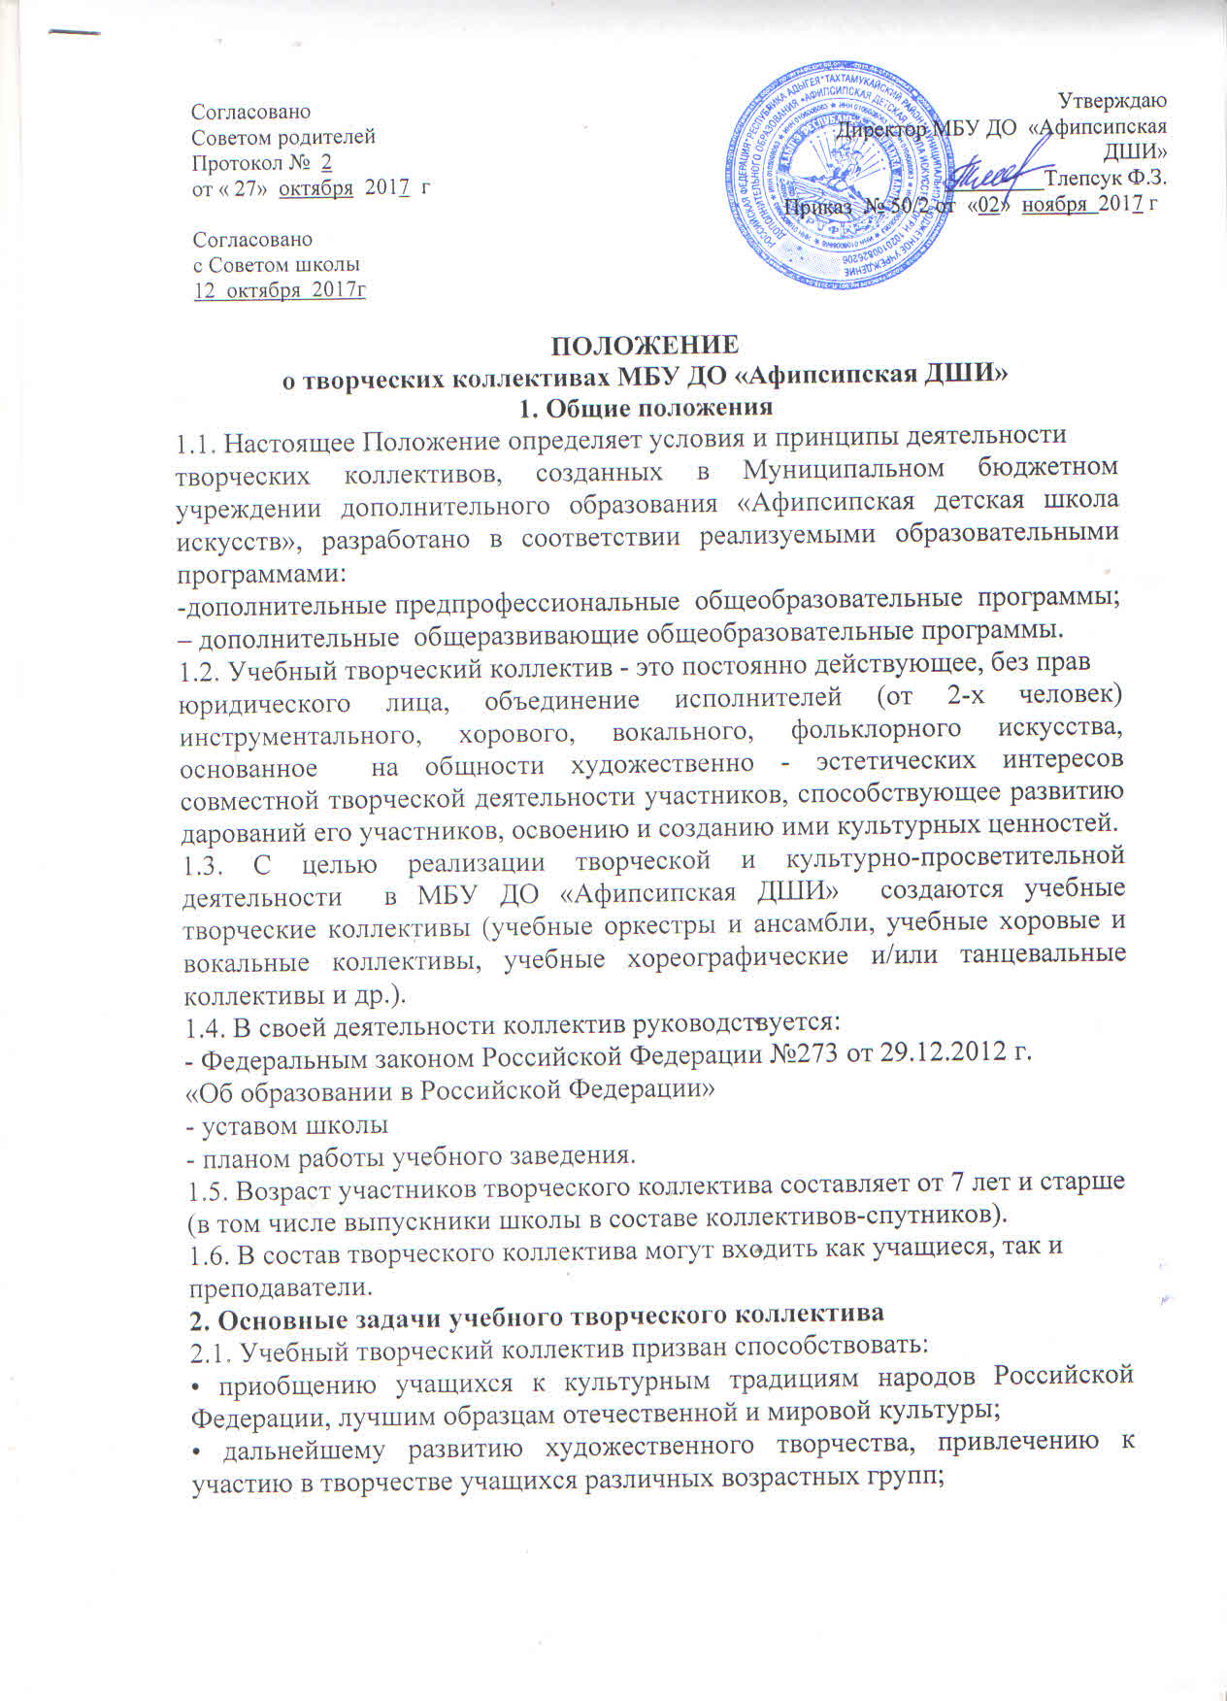• гармоничному развитию личности, формированию нравственных качеств и эстетических вкусов у учащихся школы;
• популяризации творчества профессиональных и самодеятельных авторов; создавших произведения, получившие общественное признание;
• выявления одаренных детей в раннем детском возрасте;
• приобретению знаний, умений и навыков в области выбранного вида искусств, опыта творческой деятельности, развитию творческих способностей учащихся;
• созданию условий для культурной реабилитации и социализации детей из социально неблагополучной среды через творческую деятельность;
• созданию условий для активного участия в культурной жизни школы, района, республики.
2.2. Репертуар творческого коллектива формируется из лучших образцов отечественного и зарубежного искусства, многонационального искусства народов Российской Федерации, произведений современных отечественных
и зарубежных авторов; произведений мировой и отечественной драматургии,
музыки, хореографии и т.д., репертуар должен способствовать патриотическому, нравственному и эстетическому воспитанию, формированию толерантности, положительных жизненных установок, пропаганде здорового образа жизни.
3. Организация деятельности учебного творческого коллектива
3.1. Творческий коллектив создается по решению методического совета и методических секций школы. Коллективу предоставляется помещение для проведения занятий, он обеспечивается необходимой материально технической базой.
3.2. Коллективы могут осуществлять свою деятельность за счет консолидированных средств бюджетного финансирования и внебюджетных
средств, полученных от собственной деятельности, а также добровольных
пожертвований родителей (лиц, их заменяющих)
3.3. Деятельность учебных творческих коллективов может осуществляться
как в рамках учебного времени, так и за его пределами (например, в каникулярное время).
3.4. За достигнутые успехи в различных жанрах творчества коллективы могут быть представлены к званию "народный, образцовый коллектив любительского художественного творчества».
4. Учебно-воспитательная и творческо-организационная
работа в коллективах
4.1. Учебно-воспитательная работа в коллективах определяется планами и
программами и включает в себя:
• ознакомление с историей искусств, процессами, происходящими в художественном творчестве, тенденциями развития отдельных его видов и жанров;
• обсуждение вопросов формирования репертуара;
• посещение музеев, выставок, театров, концертов, зрелищных мероприятий и т.д.;
4.2. Творческо-организационная работа в коллективах предусматривает:
• мероприятия по созданию в коллективах творческой атмосферы;
добросовестное выполнение участниками поручений, воспитание
бережного отношения к имуществу учреждения;
• проведение творческих отчетов о результатах своей деятельности (концерты, выставки, конкурсы, открытые уроки, творческие лаборатории, мастер - классы и т.п.);
• участие в общих проектах, программах и акциях школы, использование других форм творческой работы и участия в культурно - просветительской деятельности;
• участие в муниципальных, областных, региональных, общероссийских и международных фестивалях, смотрах, конкурсах, выставках и т.п.;
• накопление методических материалов, а также материалов, отражающих историю развития коллектива (планы, отчеты, программы, афиши, рекламы, буклеты, фото, кино, видеоматериалы и т.д.) и творческой работы.
5. Руководство коллективом
5.1Непосредственное руководство коллективом осуществляет преподаватель, имеющий специальное образование и (или) опыт работы в коллективе художественного творчества - режиссер, хормейстер, вокалист,
балетмейстер и т.д.
5.2.Руководитель коллектива несет персональную ответственность за организацию творческой работы, программу, содержание деятельности коллектива, его развитие.
5.3. Руководитель коллектива:
• формирует репертуар, учитывая качество произведений, исполнительские и постановочные возможности коллектива.
•направляет творческую деятельность коллектива на создание художественно полноценных спектаклей, представлений, концертных программ, произведений изобразительного, декоративно-прикладного
искусства.
• готовит выступления коллектива, обеспечивает его активное участие в фестивалях, смотрах, конкурсах, концертах и массовых праздничных мероприятиях.
•осуществляет творческие контакты с другими любительскими и профессиональными коллективами.
• организует творческий показ работы коллектива за отчетный период (отчетные концерты, спектакли, выставки работ учащихся изобразительного и декоративно-прикладного искусства).
• ведет в коллективе регулярную творческую и учебно – воспитательную работу на основе утвержденного плана работы школы.
•постоянно повышает свой профессиональный уровень, участвует в мероприятиях по повышению квалификации не реже 1 раза в 5 лет.

